Materia 16 – Unidad 01 – Tema 06 - Evaporación y atracción intermolecular

Tomado de Manual C05 - Experiment 2

Objeto
Estudiar la fuerza de atracción existente entre las moléculas de un líquido a través de los cambios de temperatura causados por su evaporación.
¿Cómo creés que será la relación entre la fuerza de atracción intermolecular de un líquido y el cambio de temperatura motivado por la evaporación del líquido?

Elementos necesarios
- 6 tubos de ensayos
- Portatubos
- 10 ml de líquidos de prueba:
  - etanol
  - metanol
  - 1-butanol
  - 1-propanol
  - N-hexano
  - N-pentano
- 6 trozos de papel de filtro, o tissue, o absorbente.
- Bandas elásticas
- Cinta adhesiva suave (del tipo de enmascarar)
- Sensor de temperaturas sumergible PS-3201
- Software CapStone

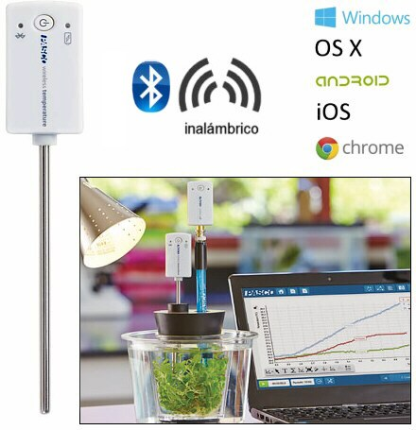

Antecedentes
La evaporación es un proceso endotérmico que se manifiesta con una disminución de la temperatura.
Al evaporarse, las moléculas de un líquido se llevan consigo parte de la energía térmica. El cambio de la temperatura del líquido está relacionado con intensidad de las fuerzas de atracción intermolecular.
Los alcanos y alcoholes son dos tipos de compuestos orgánicos.
Los alcanos están compuestos por átomos de carbono e hidrógeno.
Los dos alcanos utilizados en esta experiencia son el pentano, C5H12, y el hexano, C6H14.
Los alcoholes, además de átomos de carbono e hidrógeno, contienen el grupo funcional –OH.
Los dos alcoholes utilizados en esta experiencia son el metanol, CH3OH, y el etanol, C2H5OH.

El fenómeno estudiado en este TP
Sumergiremos el conjunto sensor de temperatura + capucha de papel tissue en cada uno de los líquidos bajo prueba y veremos qué tango se enfría al dejarlos evaporar (con aire quieto) al ambiente.
Del salto térmico haremos inferencias sobre la magnitud relativa de las fuerzas de atracción intermolecular.
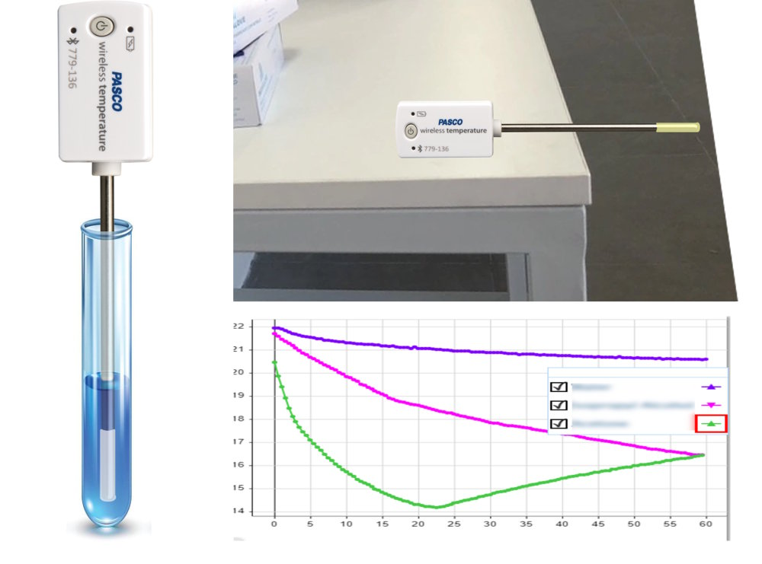

A tener en cuenta
Utilizarás sustancias inflamables y potencialmente tóxicas. Por favor tomá todos los recaudos que tu buen juicio te mande y hacé caso estricto a las instrucciones de tus docentes encargados del laboratorio.
Van de cajón:
- Evitar chispas y llamas.
- Mantener el local ventilado.
- Enfocar tu atención estrictamente en lo que estás haciendo.
- Prestar atención a la manipulación, almacenamiento y descarte de elementos y reactivos.

Previa
Completá la tabla siguiente antes de comenzar esta experiencia

Sustancia | Fórmula | Estructura Molecular | Masa Molecular | ¿Tiene puente de hidrógeno?
Etanol
Propanol
1-Butanol
1-Propanol
N-Hexano
N-Pentano
otros

Examiná la estructura molecular de los alcanos y alcoholes por medio de la presencia e intensidad relativa de las fuerzas intermoleculares: el puente del hidrógeno y las fuerzas de dispersión.
Dibujá la estructura atómica de una molécula de cada compuesto y determiná su masa molecular.
Las fuerzas de dispersión existen entre dos moléculas cualesquiera, y generalmente aumentan a medida que aumenta la masa de la molécula.
Examiná cada molécula para determinar si existe un puente de hidrógeno. Para que tenga lugar un puente de hidrógeno, un átomo de hidrógeno debe enlazarse directamente con un átomo de nitrógeno, oxígeno o flúor dentro de la misma molécula. Indique en la tabla si cada molécula puede tener entonces un enlace o puente de hidrógeno.

Procedimiento
Repetí estos pasos con cada uno de los líquidos a ensayar, en el orden en que los pusimos en la tabla.
- Llená un tubo de ensayo con 10 ml del líquido a ensayar
- Repasá la sonda del sensor de temperatura con un papel o paño para que esté completamente limpia y seca
- Hacele una capucha con un trozo de papel tissue y fijalo con una bandita elástica
- Hacé que el software comience a registrar la temperatura:
  - Con una muestra cada segundo o dos te resultará suficiente
  - Podés usar el formato de presentación que te resulte más conveniente: gráficos cartesianos y/o tablas y/o displays digitales y/o displays con retención de máximos o mínimos, etc
  - Cualquiera sea tu elección, te recomendamos incluir siempre un gráfico cartesiano y familiarizarte con las herramientas que te permiten encontrar máximos, mínimos, promedios, pendientes, dejar a la vista múltiples ejecuciones, etc.
- Sumergí la sonda en el líquido dentro del tubo de ensayos y esperá a que se estabilice la temperatura. Esta temperatura debería ser próxima a la temperatura ambiente, pero no necesariamente la misma (¿por qué?)
- Sin interrumpir la grabación, retirá el sensor del tubo de ensayos y ponelo horizontal cerca del borde de una mesada del laboratorio, cuidando de que la sonda y su capucha queden sobresaliendo de ella. Posiblemente tengas que usar un trocito de cinta de enmascarar para que no se bambolee y caiga.
- No lo apantalles y procurá de que tu montaje no esté en una corriente de aire.
- Seguí registrando hasta que la temperatura se estabilice nuevamente.
- Frená el registro.
- Retirá y descartá la capucha.
- Encontrá cuál fue el ΔT (la variación de temperatura) y andá completando esta tabla:

 | Predicciones |  | Mediciones
Sustancia | ΔT | Justificación | T_{i} | T_{f} | ΔT
Etanol | N/A
Propanol | N/A
1-Butanol
1-Propanol
N-Hexano
N-Pentano
otros

- Si ya hiciste el registro del etanol y el 1-propanol:
  - Examiná la tabla que confeccionante en la previa.
  - Hacé una predicción de lo que pasará antes de medir con el liquido siguiente. Te sugerimos tomar en cuenta la masa molecular y la existencia o no del puente de hidrógeno.
  - Medí.
  - Contrastá tu predicción contra lo que observaste.

Análisis fino y formulación de hipótesis
En base a lo que experimentaste y mediste te recomendamos formular hipótesis sobre lo que está ocurriendo y el comportamiento de las fuerzas de atracción cotejando los resultados de estos pares:
- Etanol vs 1-Propanol
- 1-Butanol vs N-Pentano
- Metano vs N-Hexano

Cuestionario y conclusiones
- El n-pentano y el 1-butanol tienen casi la misma masa molecular, pero valores de ΔT totalmente distintos. Basándose en sus fuerzas intermoleculares, dá una razón a la diferencia de ΔT de estas sustancias.
- ¿Cuál de los alcoholes estudiados posee las fuerzas de atracción intermoleculares más intensa? ¿Cuál tiene las fuerzas de atracción intermolecular menos intensa? Justifcá tu respuesta basándote en los resultados obtenidos.
- ¿Cuál de los alcanos estudiados tiene las fuerzas de atracción intermolecular más intensas? ¿Cuál tiene las fuerzas de atracción intermolecular menos intensas? Justificá tu respuesta basándose en los resultados obtenidos.
- Dibujá una gráfica de los valores de ΔT vs la masa molecular respectiva de los cuatro alcoholes estudiados. ¿Qué relación hay entre masa molecular y ΔT?

